

**Programación Avanzada**

**Momento 4 - Evaluación Final  
 2022-2**

**Danielmer Solis Arrieta**

**Código: 2251635**

**Universidad Santo Tomás**

**Vicerrectoría de Universidad Abierta y a Distancia**

**Ingeniería en Informática**

**Centro de Atención Universitario Barranquilla**

**2022**

**Contenido**

1. Introducción 3

2. Objetivos 4

2.1 Objetivos generales. 4

2.2 Objetivos específicos. 4

3. Actividades a desarrollar. 5

3.1 Escriba un programa con la funcionalidad de un asistente virtual y cumpla con los siguientes requerimientos: 5

3.2 Manual de usuario del asistente virtual. 12

3.3 Manual técnico del asistente virtual. 13

4. Conclusión 17

5. Referencias bibliográficas 18

# Introducción

Con el estudio de este espacio académico, el estudiante estará en la capacidad de comprender los conceptos del paradigma de programación orientada a objetos, manejo de archivo y ficheros, excepciones, documentación, módulos y paquetes. De igual manera, el estudiante estará en la capacidad desarrollar aplicaciones de inteligencia artificial para la automatización de tareas.

# Objetivos

## Objetivos generales.

Resolver lo planteado en el aula virtual de programación avanzada para la evaluación en línea, en el cuarto momento evaluativo.

## Objetivos específicos.

* + 1. Fortalecer la capacidad del estudiante para adaptarse a nuevos conceptos de programación.
    2. Fundamentar en el estudiante la cualidad de soportar de manera teórica y práctica los programas de software que se desarrollan.
    3. Documentar los programas y detallar teóricamente los conceptos desarrollados durante la práctica.
    4. Realizar y documentar las diferentes pruebas de software usando notaciones específicas.

# Actividades a desarrollar.

Utilizando el lenguaje de programación Python y un ambiente virtual, instale las librerías que considere necesarias.

## Escriba un programa con la funcionalidad de un asistente virtual y cumpla con los siguientes requerimientos:

* El asistente virtual debe tener un nombre a través del cual se llama y recibe órdenes.
* El asistente virtual debe reconocer comandos por voz y convertirlos a texto para su posterior procesamiento.
* El asistente virtual debe convertir texto a voz.
* El asistente virtual debe reproducir un video en YouTube.
* El asistente virtual debe responder cuando se le pregunte por la hora actual.
* El asistente virtual debe buscar cualquier información en Wikipedia.
* El asistente virtual debe abrir la página de Google.
* El asistente virtual debe enviar un mensaje de correo electrónico.
* El asistente virtual debe tomar una foto.

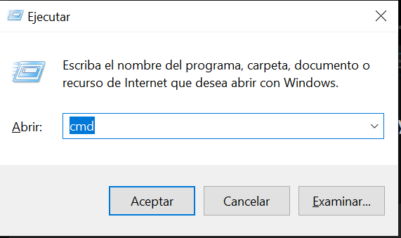

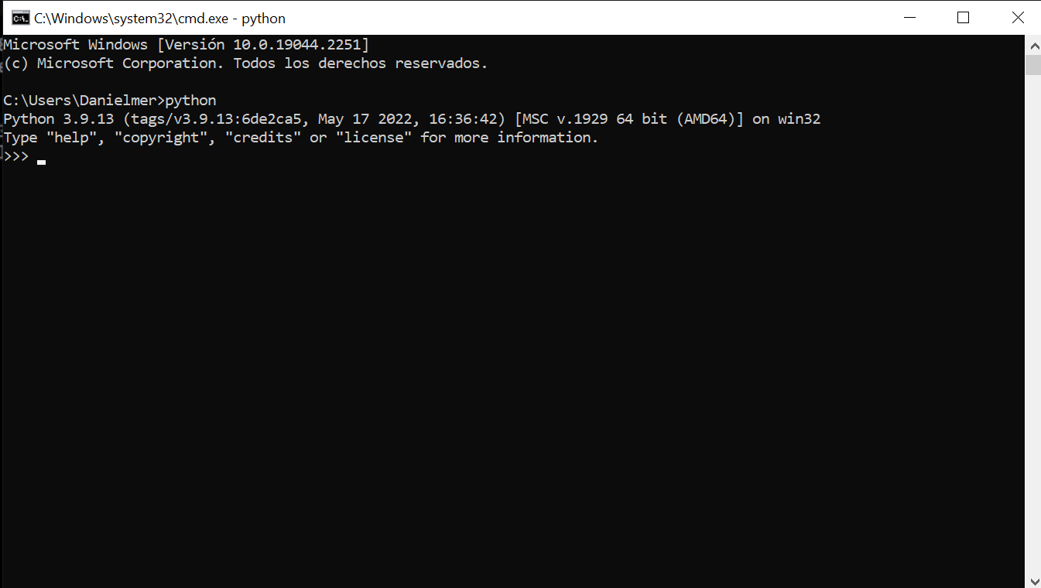

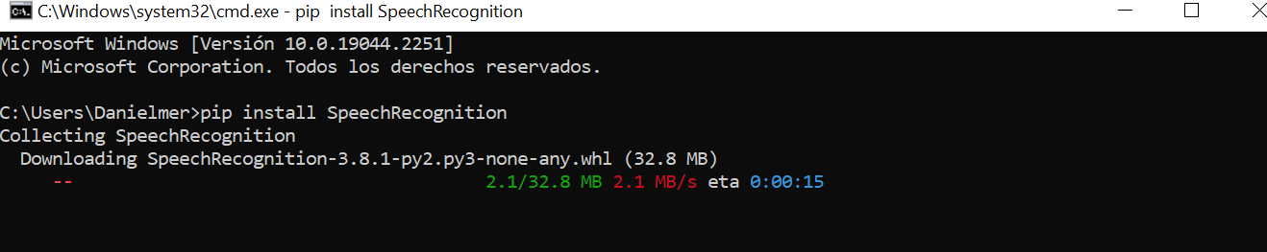

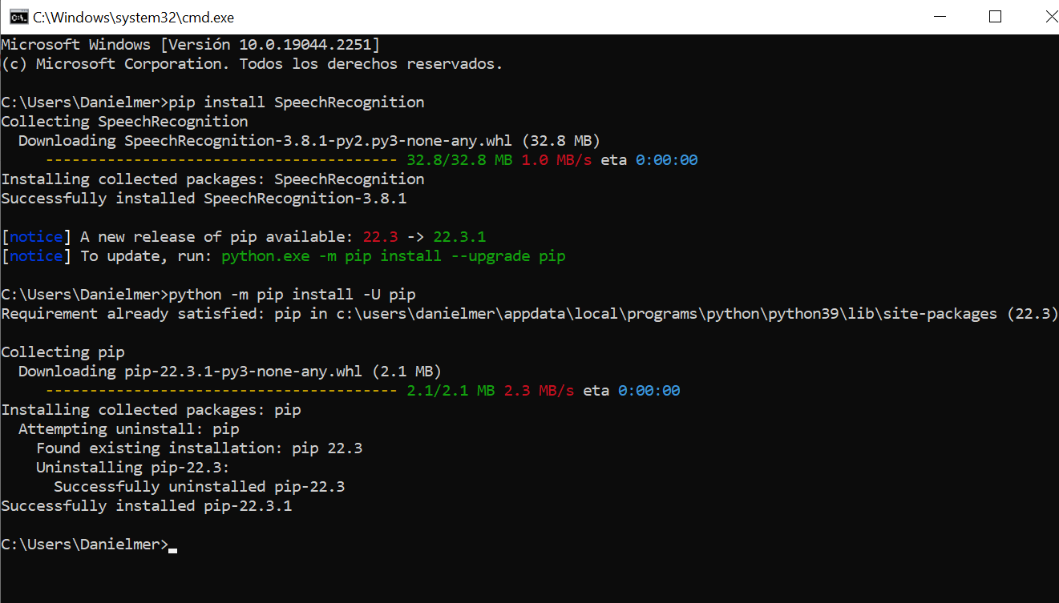

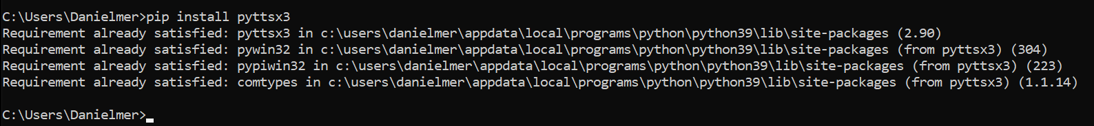

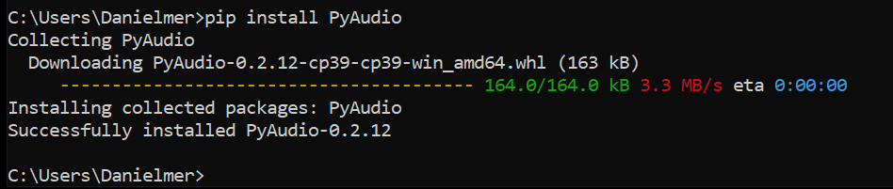

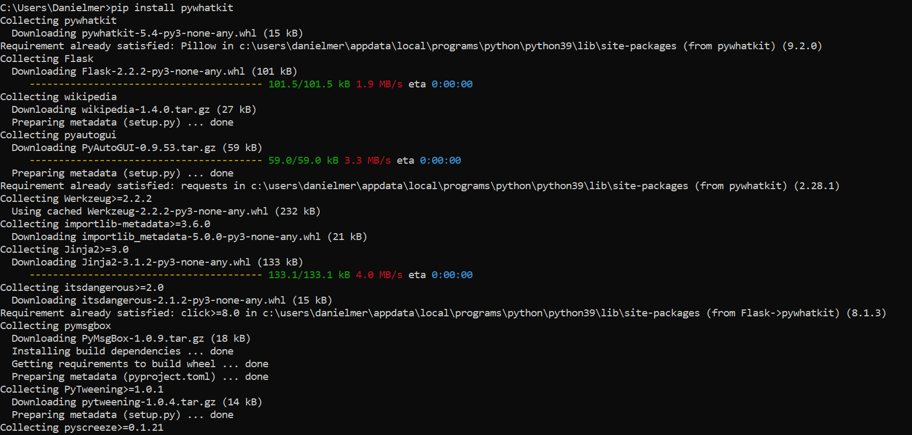

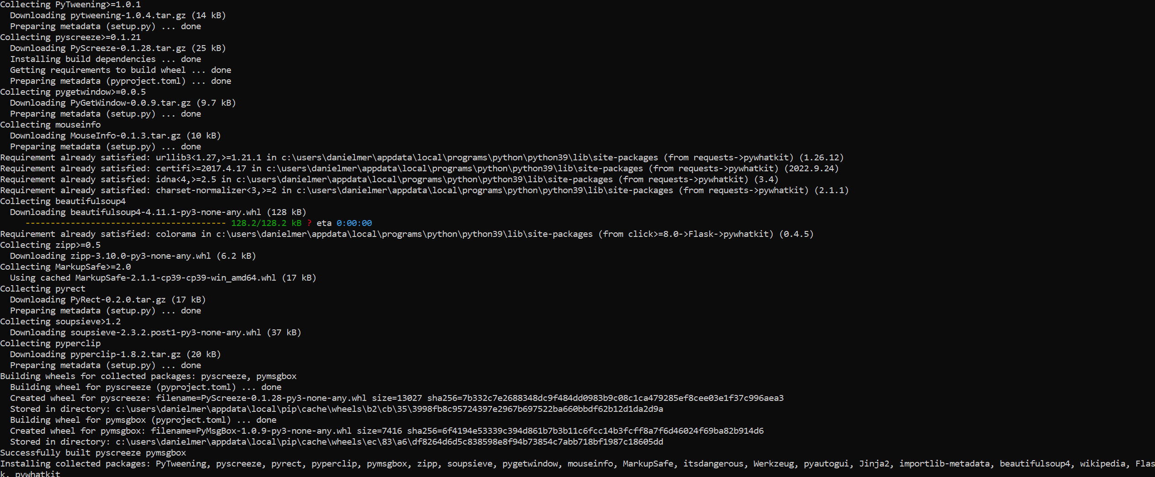

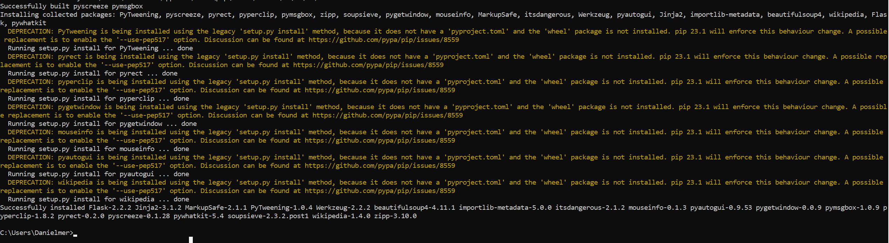

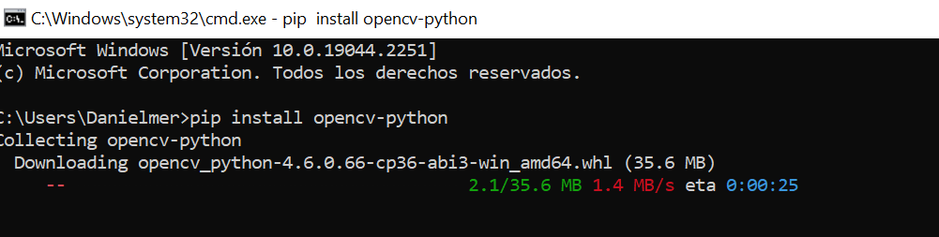

Código:

import speech_recognition as sr

import pyttsx3

import pywhatkit

import pyjokes

import datetime

import webbrowser

import os

import wikipedia

import cv2

import uuid

import pickle

import os

from google_auth_oauthlib.flow import flow, InstalledAppFlow

from googleapiclient.discovery import build

from googleapiclient.http import MediaFileUpload, MediaToBaseDownLoad

from google.auth.transport.requests import Request

horas_invertidas = 20;

name = 'DaddyBeto'

listener = sr.Recognizer()

engine = pyttsx3.init()

voices = engine.getProperty('voices')

engine.setProperty('voice', voices[0].id)

wikipedia.set_lang("es")

def talk(text):

    engine.say(text)

    engine.runAndWait()

def listen(texto):

    try:

        with sr.Microphone() as source:

            print(texto)

            voice = listener.listen(source)

            rec = listener.recognize_google(voice, language='es-ES')

            rec = rec.lower()

            if name in rec:

                rec = rec.replace(name,'')

                print("Usted dijo: " + rec)

    except:

        pass

    return rec

def run():

    #Música y Videos en YT

    rec = listen('Esperando ordenes...')

    if 'reproduce' in rec:

        music = rec.replace('reproduce', '')

        talk('Reproduciendo '+ music)

        pywhatkit.playonyt(music)

    #Hora

    elif 'dime la hora actual' in rec:

        hora = datetime.datetime.now().strftime('%I:%M %p')

        talk("Son las " + hora)

    # BUSCA EN WIKIPEDIA

    elif 'busca en wikipedia' in recognizer:

        consulta = recognizer.replace('busca en wikipedia', '')

        talk('buscando en wikipedia' + consulta)

        resultado = wikipedia.summary(consulta, sentences=3)

        talk(resultado)

    #Buscador

    elif 'busca' in rec:

        order = rec.replace('busca', '')

        talk('Buscando '+ order)

        pywhatkit.search(order)

 # BUSCA EN GOOGLE

    elif 'busca en google' in recognizer:

        consulta = recognizer.replace('busca en google', '')

        talk('Buscando en google' + consulta)

        pywhatkit.search(consulta)

    #Chistes

    elif 'dime un chiste' in rec:

        talk(pyjokes.get_joke('es'))

    elif 'créditos' in rec:

        webbrowser.open('https://www.youtube.com/watch?v=AOamtC2_r7k')

    #Ejecución de aplicaciones.exe

    elif 'ejecuta' in rec:

        order = rec.replace('ejecuta','')

        talk('Abriendo '+ order)

        app = order+'.exe'

        os.system(app)

    #Creación de archivos de texto

    elif 'crea el archivo' in rec:

        order = rec.replace('crea el archivo','')

        order = order+'.txt'

        if os.path.exists(order):

            talk("El archivo ya existe")

        else:

            archivo = open(order,"w")

            archivo.close()

            talk("Se creo el archivo correctamente")

    #Eliminación de archivos de texto

    elif 'borra el archivo' in rec:

        order = rec.replace('borra el archivo','')

        order = order+'.txt'

        if os.path.exists(order):

            os.remove(order)

            talk("Se elimino el archivo correctamente")

        else:

            talk("El archivo no existe")

    else:

        talk("No te entendi muy bien, vuelve a intentarlo")

cap = cv2.VideoCapture(0)

leido, frame = cap.read()

if leido == True:

    nombre_foto = str(uuid.uuid4()) + ".png" # uuid4 regresa un objeto, no una cadena. Por eso lo convertimos

    cv2.imwrite(nombre_foto, frame)

    print("Foto tomada correctamente con el nombre {}".format(nombre_foto))

else:

    print("Error al acceder a la cámara")

"""

    Finalmente liberamos o soltamos la cámara

"""

cap.release()

from google import Create_Services

import base64

from email.mime.multipart import MIMEMultipart

from email.mime.text import MIMEText

cliente = "trchatbot.json"

API_NAME = "gmail"

API_VERSION = "v1"

SCOPES = ["https://mail.google.com"]

service = Create_Services(cliente, API_NAME, API_VERSION, SCOPES)

mimeMessage["subject"] = "Evaluacion final programacion avanzada"

emailMsg = "Buen dia, este es mi trabajo"

mimeMessage["to"] = "danielmersolis@ustadistancia.edu.co"

mimeMessage = MIMEMultipart()

mimeMessage.attach(MIMEText(emailMsg, "plain"))

raw_string = base64.urlsafe_b64decode(mimeMessage.as_bytes().decode)

message = service.users().messages().send(userId = "Me", body = {"raw":raw_string}).execute()

print(message)

#Iniciador

if __name__ == "__main__":

    run()

## Manual de usuario del asistente virtual.

Esta aplicación, que en esta ocasión es un asistente virtual el cual implementa inteligencia artificial, dicho asistente virtual llamado como DaddyBeto podrá reconocer la voz humana, y en el caso presente de esta aplicación en base a las instrucciones que se le otorgaron podrá realizar o cumplir con ciertas funciones, en este caso en particular explicare brevemente el como utilizar este asistente virtual DaddyBeto.

En el funcionamiento encontraremos lo siguiente:

* El sistema detecta las palabras que la persona emita.
* Convierte estas palabras en un formato que sea legible por la máquina.
* Dependiendo del mensaje emitido, el asistente procederá a ejecutarse, dicha reacción de la maquina puede ser la ejecución de una orden, ofrecer una respuesta, enviar mensajes, tomar fotos, reproducir un video en YouTube, ejecutar una aplicación, buscar una información en Wikipedia e indicarnos la hora.

Podremos hacer uso de este asistente virtual mediante la ejecución del mismo en el ordenador.

## Manual técnico del asistente virtual.

Implementación en código y explicación de las funcionalidades desarrolladas dentro de este asistente virtual.

Las librerías empleadas dentro del código del asistente virtual. Encontraremos la librería “**speech_recognition**” que es el reconocedor de voz de nuestro asistente virtual. También esta el “pyttsx3” el cual nos va a permitir enviar las respuestas por sonido, las cuales el asistente virtual generara, que en este caso será como el modulo del habla. El “**pywhatkit**” que en este asistente virtual ayuda para lograr la reproducción de videos de YouTube. El “**datetime**” que servirá para indicarnos la hora actual. El “**webbrowser**” que servirá para abrir una pagina web en el navegador. La “**os**” permitirá acceder a funcionalidades dependientes del sistema operativo y finalmente “**wikipedia**” que nos servirá para buscar cualquier información en Wikipedia.

Generamos el motor “**engine = pyttsx3.init()**” para implementar el speech del asistente virtual, darle el nombre “**name = ‘DaddyBeto’**” , “**def talk(text):**” el cual permite que el asistente hable, “**def run():**

**#Música y Videos en YT**

**rec = listen('Esperando ordenes...')**

**if 'reproduce' in rec:**

**music = rec.replace('reproduce', '')**

**talk('Reproduciendo '+ music)**

**pywhatkit.playonyt(music)**” para la música y videos de YouTube,

“**elif 'dime la hora actual' in rec:**

**hora = datetime.datetime.now().strftime('%I:%M %p')**

**talk("Son las " + hora)**” para la hora, “**elif 'busca en wikipedia' in recognizer:**

**consulta = recognizer.replace('busca en wikipedia', '')**

**talk('buscando en wikipedia' + consulta)**

**resultado = wikipedia.summary(consulta, sentences=3)**

**talk(resultado)**” para la búsqueda en Wikipedia, “**elif 'busca en google' in recognizer:**

**consulta = recognizer.replace('busca en google', '')**

**talk('Buscando en google' + consulta)**

**pywhatkit.search(consulta)**” para la búsqueda en Google, “**elif 'crea el archivo' in rec:**

**order = rec.replace('crea el archivo','')**

**order = order+'.txt'**

**if os.path.exists(order):**

**talk("El archivo ya existe")**

**else:**

**archivo = open(order,"w")**

**archivo.close()**

**talk("Se creo el archivo correctamente")**” para la creación de archivos de texto, “**cap = cv2.VideoCapture(0)**

**leido, frame = cap.read()**

**if leido == True:**

**nombre_foto = str(uuid.uuid4()) + ".png" # uuid4 regresa un objeto, no una cadena. Por eso lo convertimos**

**cv2.imwrite(nombre_foto, frame)**

**print("Foto tomada correctamente con el nombre {}".format(nombre_foto))**

**else:**

**print("Error al acceder a la cámara")**

**"""**

**Finalmente liberamos o soltamos la cámara**

**"""**

**cap.release()**” para la captura de fotos y finalmente “**from google import Create_Services**

**import base64**

**from email.mime.multipart import MIMEMultipart**

**from email.mime.text import MIMEText**

**cliente = "trchatbot.json"**

**API_NAME = "gmail"**

**API_VERSION = "v1"**

**SCOPES = ["https://mail.google.com"]**

**service = Create_Services(cliente, API_NAME, API_VERSION, SCOPES)**

**mimeMessage["subject"] = "Evaluacion final programacion avanzada"**

**emailMsg = "Buen dia, este es mi trabajo"**

**mimeMessage["to"] = "danielmersolis@ustadistancia.edu.co"**

**mimeMessage = MIMEMultipart()**

**mimeMessage.attach(MIMEText(emailMsg, "plain"))**

**raw_string = base64.urlsafe_b64decode(mimeMessage.as_bytes().decode)**

**message = service.users().messages().send(userId = "Me", body = {"raw":raw_string}).execute()**

**print(message)**” para el envió de correo electrónico.

# Conclusión

Como hemos podido ver, se ha podido dar solución a lo presentado en el aula virtual de programación avanzada para la entrega del momento 4 de la evaluación en línea.

# Referencias bibliográficas

Hinojosa Gutiérrez, Á. (2015). Python paso a paso. RA-MA Editorial. https://elibro.net/es/lc/usta/titulos/107213.

Chacon, Scott, and Ben Straub. Pro Git, Apress L. P., 2014. ProQuest Ebook Central, https://ebookcentral.proquest.com/lib/bibliotecausta-ebooks/detail.action?docID=6422698.

Sneeringer, Luke. Professional Python, John Wiley & Sons, Incorporated, 2015. ProQuest Ebook Central, https://ebookcentral.proquest.com/lib/bibliotecausta-ebooks/detail.action?docID=4187169.

Enlace de la carpeta GitHub: https://github.com/DanielmerSolis/evaluacion_final.